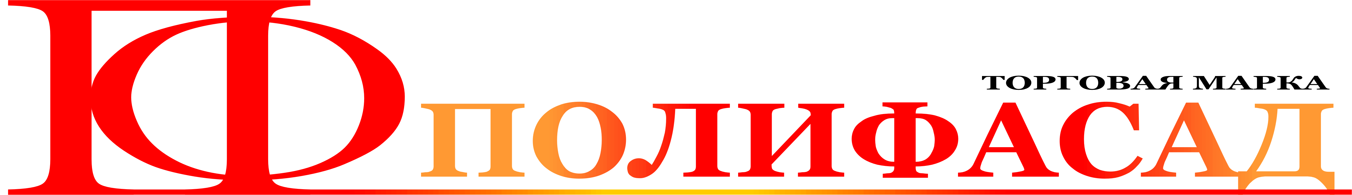
www.polifasad-kiev.com Тел: +38 (044)587-6887 , +38 (067)334-3040 , +38 (067)502-0470 , (50)515-4015

Преимущества фасадной системы ПОЛИФАСАД
над декоративными фасадными штукатурками

• Плиты ПОЛИФАСАД в десятки раз прочнее, чем декоративные штукатурки, их невозможно
продавить лестницей. Они не будут облущиваться или растрескиваться (гарантия 30лет).

- Долговечность.

- Простота при работе (уменьшаются трудозатраты).

• Отпала необходимость применять (как при штукатурках) мокрые процессы :
1) сначала на смонтированный пенопласт нанести слой клея;
2) потом заармировать специальной сеткой (высыхание);
3) потом снова нанести слой клея (и снова высыхание по технологии 3дня);
4) потом грунтование (и снова высыхание);
5) затем только через 3 дня кидать декоративку (и снова высыхание).

В итоге, как видим, при системе ПОЛИФАСАД исключаются 5 полноценных циклов работы,
что дает возможность значительно уменьшить сроки облицовки фасада за счет уменьшения
количества технологических операций. По этой причине а также за счет уменьшения
расходных материалов (клей, сетка, грунт, штукатурка и др.) уменьшаются и общие
расходы на утепление и отделку.
• Внешний слой панелей «Полифасад» идентичен с фактурой дорогого отделочного материала:
камня, облицовочного кирпича, рваного камня и др. Поэтому с появлением данной технологии
облицовки фасада, наконец, решается двойная задача - и тепло и оригинально.
Это означает, что с системой «Полифасад» дом становится не только теплее и надежнее, но и
будет отличаться от других неповторимостью, солидностью и дороговизной. А цена при этом не
выше самых дешевых классических методов утепления фасадов, максимально адаптирована под
украинского потребителя.

www.polifasad-kiev.com Тел: +38 (044)587-6887 , +38 (067)334-3040 , +38 (067)502-0470 , (50)515-4015

